*oczyści synów Lewiego, i przecedzi ich jak złoto i srebro, a wtedy będą składać Panu ofiary sprawiedliwe. Wtedy będzie miła Panu ofiara Judy i Jeruzalem jak za minionych dni i pradawnych lat.*

Człowiek przygotowuje się do spotkania z Bogiem żywym przez poznawanie prawdy o sobie, która na ogół jest bolesna. Jezus mówi do uczniów: *Poznacie prawdę, a prawda was wyzwoli* (J 8, 32). Oczyszczenie w życiu człowieka to poznawanie trudnej prawdy o sobie. Tylko ta prawda pozwoli nam się realnie spotkać z przychodzącym Bogiem.

Czy przyjmujesz trudną prawdę o sobie i jesteś za nią wdzięczny? Czy dziękujesz za trudne doświadczenia swojego życia, które objawiają ci prawdę o tobie? **Pomódl się:** Jezu, dziękuję Ci za trudną prawdę o mnie samym. Dziękuję za łaskę oczyszczenia.

**24 grudnia 2022, sobota** Iz 9, 1-6; Ps 96, 1-13; Tt 2, 11-14; Łk 2, 1-14

**OCZEKIWAĆ PANA,   
TO ZAPRASZAĆ MARYJĘ W SWOJE CIEMNOŚCI**

**Iz 9, 1-3**

*Naród kroczący w ciemnościach ujrzał światłość wielką; nad mieszkańcami kraju mroków zabłysło światło. Pomnożyłeś radość, zwiększyłeś wesele. Rozradowali się przed Tobą, jak się radują we żniwa, jak się weselą przy podziale łupu. Bo złamałeś jego ciężkie jarzmo i drążek na jego ramieniu, pręt jego ciemiężcy jak w dniu porażki Madianitów.*

Potrzebujemy zapraszać Maryję aby przyniosła światło w nasze ciemności. Przychodząca Maryja przynosi zawsze ze Sobą Jezusa. Maryja nie stawia siebie w centrum. Jest to kobieta uległa Duchowi Świętemu i napełniona Duchem Świętym od poczęcia Jezusa. Maryja to Gwiazda Polarna wskazująca właściwy kierunek w naszych ciemności.

Czy zapraszasz Maryję w swoje ciemności? Czy prosisz Ją, aby uczyła Cię uległości wobec swojego Syna? **Pomódl się:** Jezu, dziękuję Ci za Twoją Matkę, która zawsze prowadzi do Ciebie. Dziękuję za Jej obecność w moim życiu.

|  |  |  |
| --- | --- | --- |
| [http://ts3.mm.bing.net/th?id=H.4735971083880562&pid=1.9](http://www.bing.com/images/search?q=foska&view=detail&id=1AFDCB8C165443400EF8A0082A0C7AAFF792C142&first=61&FORM=IDFRIR) | Opracowała: Jolanta Prokopiuk, korekta: Elżbieta i Grzegorz Kowalewscy, ilustracje: Marta Stańco, skład: Mariusz Stańco. Asystent kościelny – ks. Wojciech Jaśkiewicz.  Wspólnota Domowego Kościoła Ruchu Światło – Życie „On Jest” | **C:\Users\Mariusz\Desktop\Faith\Rozwazania\QR code lectio.jpeg** |
| **Teksty do medytacji znajdują się na stronie:** [**www.onjest.pl/slowo**](http://www.onjest.pl/slowo)  **Zachęcamy do korzystania z metody czytania i rozważania Słowa Bożego Lectio Divina i rozważań dostępnych na stronie internetowej oraz w formie aplikacji na urządzenia z systemami Android, Apple (kod QR obok), jak również czytniki e-book** | |

**OCZEKIWAĆ PANA**

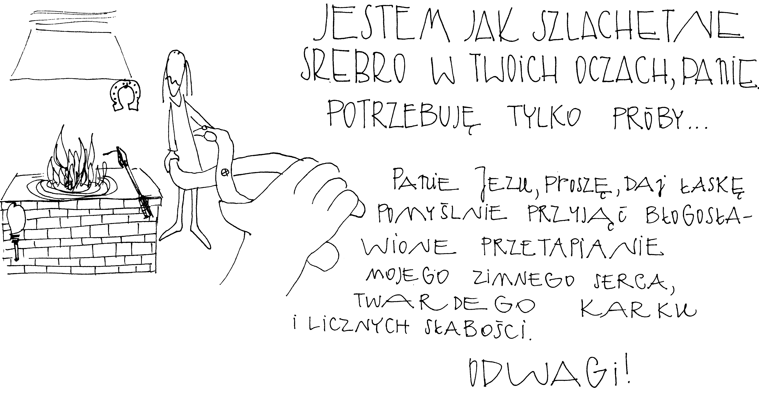

**18 grudnia 2022, niedziela** Iz 7,10-14; Ps 24,1-6; Rz 1,1-7; Mt 1,18-24

**OCZEKIWAĆ PANA, TO WSŁUCHIWAĆ SIĘ W SŁOWO BOGA**

**Mt 1, 18-20**

*Z narodzeniem Jezusa Chrystusa było tak. Po zaślubinach Matki Jego, Maryi, z Józefem, wpierw nim zamieszkali razem, znalazła się brzemienną za sprawą Ducha Świętego. Mąż Jej, Józef, który był człowiekiem sprawiedliwym i nie chciał narazić Jej na zniesławienie, zamierzał oddalić Ją potajemnie.**Gdy powziął tę myśl, oto Anioł Pański ukazał mu się we śnie i rzekł: Józefie, synu Dawida, nie bój się wziąć do siebie Maryi, twej Małżonki; albowiem z Ducha Świętego jest to, co się w Niej poczęło.*

Słowo Boże nie mówi jednoznacznie jak długo Józef zmagał się z myślą o zdradzie Maryi, a na pewno z cierpieniem związanym z tym, że poczęte dziecko nie jest jego. Józef mógł się czuć w jakiś sposób oszukany przez Maryję, ale to co robi, to wsłuchuje się w głos Boży i wprowadza w życie usłyszane słowo. Bóg również wzywa nas do tego, abyśmy nie opierali swojego życia na uczuciach, zwłaszcza tych zranionych, ale na słowie Bożym.

Jak często czytasz słowo Boże i wsłuchujesz się w Boże wezwania? Czy swoje życie opierasz na uczuciach czy na słowie Bożym? **Pomódl się:** Jezu, dziękuję Ci za dar wiary. Dziękuję, że mogę czytać słowo Boże i mogę na Nim opierać swoje życie.

**19 grudnia 2022, poniedziałek** Sdz 13,2-25; Ps 71,3-17; Łk 1,5-25

**OCZEKIWAĆ PANA, TO OGLĄDAĆ BOŻĄ HOJNOŚĆ**

**Łk 1, 11-15a**

*Wtedy ukazał mu się anioł Pański, stojący po prawej stronie ołtarza kadzenia. Przeraził się na ten widok Zachariasz i strach padł na niego. Lecz anioł rzekł do niego: Nie bój się, Zachariaszu! Twoja prośba została wysłuchana: żona twoja, Elżbieta, urodzi ci syna i nadasz mu imię Jan. Będzie to dla ciebie radość i wesele; i wielu cieszyć się będzie z jego narodzin. Będzie bowiem wielki w oczach Pana.*

Zachariasz i Elżbieta dziesiątki lat modlili się o potomka i wydawać im się mogło, że nigdy nie będą go oglądać. Drogi Boże są przedziwne – otrzymali wysłuchane dziecko w starości. Wielokrotnie modlimy się długo, albo bardzo długo i nie oglądamy spełnienia naszych próśb, ale oczekujmy hojnej Bożej odpowiedzi. Bóg nie da się prześcignąć w hojności.

O co modlisz się długo, albo bardzo długo i nie oglądasz Bożej odpowiedzi? Czy towarzyszy ci zaufanie w Boże prowadzenie? **Pomódl się:** Jezu, dziękuję Ci za Twoja hojność. Dziękuję, że mogę wzrastać w zaufaniu.

**20 grudnia 2022, wtorek** Iz 7,10-14; Ps 24,1-6; Łk 1,26-38

**OCZEKIWAĆ PANA, TO CZEKAĆ NA KOGOŚ BLISKIEGO**

**Iz , 13-14**

*Wtedy rzekł Izajasz: „Słuchajcie więc, domu Dawidowy: Czyż mało wam uprzykrzać się ludziom, iż uprzykrzacie się także mojemu Bogu? dlatego Pan sam da wam znak: oto Panna pocznie i porodzi Syna, i nazwie Go imieniem Emmanuel.”*

Każdy z nas pragnie bliskości, zrozumienia i czułości. Bliskość oznacza ścisłe złączenie uczuciowe i spoglądanie w jednym kierunku na rzeczywistość. Emmanuel oznacza Boga z nami, Boga który nas rozumie, który razem z nami współodczuwa. Emmanuel pragnie być z nami w każdej chwili naszego życia. Tylko czy my takiego Boga pragniemy i zapraszamy do naszego życia?

Czy masz osoby sobie bliskie, osoby, które ciebie rozumieją? Czy odkryłeś Boga Emmanuela i chciałbyś Go zaprosić do swojego życia? **Pomódl się:** Jezu, dziękuję Ci za Twoją bliskość. Dziękuję, że pragniesz być ze mną w każdej chwili mego życia.

**21 grudnia 2022, środa** So 3,14-18; Ps 33,2-21; Łk 1,39-45

**OCZEKIWAĆ PANA, TO CZEKAĆ NA OBLUBIENCA**

**Pnp 2, 8-10**

*Głos mojego ukochanego! Oto on! Oto nadchodzi! Biegnie przez góry, skacze po pagórkach. Umiłowany mój podobny do gazeli, do młodego jelenia. Oto stoi za naszym murem, patrzy przez okno, zagląda przez kraty. Miły mój odzywa się i mówi do mnie: Powstań, przyjaciółko ma, piękna ma, i pójdź!*

Przychodzący Bóg nie tylko chce być naszym przyjacielem. Przychodzi jako oblubieniec i pragnie być przyjęty, upragniony i oczekiwany. On pragnie być spełnieniem naszych pragnień, oczekiwań. Oczekuje, że będziesz Go pragnąć bardziej niż jakiegokolwiek człowieka. Nie można redukować pragnień tylko do dóbr materialnych.

Jakie są twoje najgłębsze pragnienia i oczekiwania? O czym marzysz? **Pomódl się:** Jezu, dziękuję Ci za najgłębsze pragnienia i marzenia. Dziękuję za dar wiary.

**22 grudnia 2022, czwartek** 1 Sm 1,24-28; 1 Sm 2,1-8; Łk 1,46-56

**OCZEKIWAĆ PANA, TO WYRAŻAĆ MU SWOJĄ WDZIĘCZNOŚĆ**

**Łk 1, 46-54**

*Wielbi dusza moja Pana i raduje się duch mój w Bogu, zbawicielu moim. Bo wejrzał na uniżenie swojej Służebnicy. Oto bowiem odtąd błogosławić mnie będą wszystkie pokolenia, gdyż wielkie rzeczy uczynił mi Wszechmocny, a Jego imię jest święte. Jego miłosierdzie z pokolenia na pokolenie nad tymi, którzy się Go boją. Okazał moc swego ramienia, rozproszył pyszniących się zamysłami serc swoich. Strącił władców z tronu, a wywyższył pokornych. Głodnych nasycił dobrami, a bogatych z niczym odprawił. Ujął się za swoim sługą, Izraelem, pomny na swe miłosierdzie*.

Maryja jest świadoma dobrodziejstw otrzymanych od Boga żywego. Jej pokora pozwala ujrzeć otrzymane dobro i za nie dziękować. Pycha przypisuje wszystko sobie. Potrzebujemy wzrastać w pokorze, aby najpierw zobaczyć otrzymane dobro, a później wyrażać Bogu żywemu wdzięczność. Pokora to klucz do wdzięczności.

Jak często dziękujesz innym i Bogu żywemu? Czy potrafisz dziękować za otrzymane małe dobro? **Pomódl się:** Jezu, dziękuję Ci za jakiekolwiek otrzymane od Ciebie dobro. Dziękuję przede wszystkim za Twoja ofiarę krzyżową.

**23 grudnia 2022, piątek** Ml 3,1-24; Ps 25,4-14; Łk 1,57-66

**OCZEKIWAĆ PANA, TO DOŚWIADCZAĆ OCZYSZCZENIA**

**Ml 3, 1c-3**

*Oto nadejdzie, mówi Pan zastępów. Ale kto przetrwa dzień Jego nadejścia i kto się ostoi, gdy on się ukaże? Albowiem on jest jak ogień złotnika i jak ług farbiarzy. Usiądzie więc, jakby miał przetapiać i oczyszczać srebro, i*